売上高計算書(イ)－⑥
(中小企業信用保険法第２条第５項第５号(イ)－ ⑥ の規定による)
【記入上の注意】
• 申請の際は、ご自身の行っている事業を事前に日本標準産業分類で確認してください。
• 全ての項目について、記載してください。
• 売上げは円単位で記載してください。
• 減少率は、小数点第2位まで（第３位以下切捨て）記載してください。
【１】 業種および最近年間の売上げについて(必ず記入してください)
産業分類番号  細分類 | 業 種 名 | 指定業種の該当  (○で囲む) | 最近の売上高  (直近１年間) | 構成比
 | 業 | 指定・非指定 | 円 | ％
 | 業 | 指定・非指定 | 円 | ％
 | 業 | 指定・非指定 | 円 | ％
 | 業 | 指定・非指定 | 円 | ％
 | 業 | 指定・非指定 | 円 | ％
合 計 |  |  | 円 | 100％
※ (イ)－④、(イ)－⑤に該当せず、行っている業種が指定業種と非指定業種との混合
事業である場合

【２】 売上げ等の比較
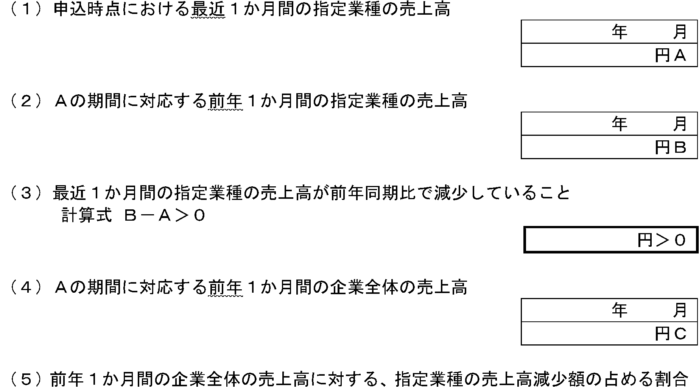
が５％以上であること
％（1）
計算式(Ｂ－Ａ)÷Ｃ×100≧５％

(６)Ａの期間後２か月間の指定業種の見込み売上高
年 月 | 年 月 | 合 計
円 | 円 | 円Ｄ

(７)Ｄの期間に対応する前年２か月間の指定業種の売上高
年 月 | 年 月 | 合 計
円 | 円 | 円Ｅ
(次頁に続く)
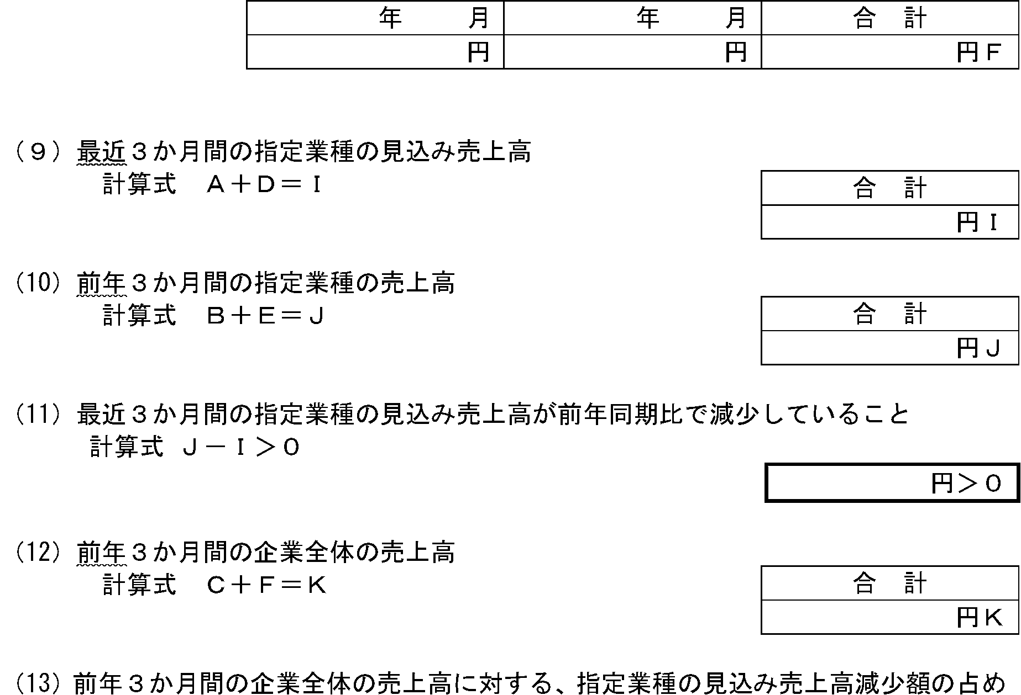
(８)Ｄの期間に対応する前年２か月間の企業全体の売上高
％（2）（） ％
年 月
円Ｇ
る割合が５％以上であること
計算式(Ｊ－Ｉ)÷Ｋ×100≧５％

(14)Ａの期間に対応する(最近１か月間)企業全体の売上高

(15)最近１か月間の企業全体の売上高が、前年同期比で５％以上減少していること
計算式(Ｃ－Ｇ)÷Ｃ×100≧５％
％（３）（） ％

(16)Ｇの期間後２か月間の企業全体の見込み売上高
年 月 | 年 月 | 合 計
円 | 円 | 円Ｈ

(17)最近３か月間の企業全体の見込み売上高
計算式 Ｇ＋Ｈ=Ｌ
合 計
円Ｌ
(18)最近３か月間の企業全体の見込み売上高が、前年同期比で５％以上減少していること
％（４）（） ％
計算式(Ｋ－Ｌ)÷Ｋ×100≧５％

上記内容は、決算書・売上帳等の原本と相違ないことを証します。
住所：
名称または法人名：
代表者名： 印

